Знаки приоритета
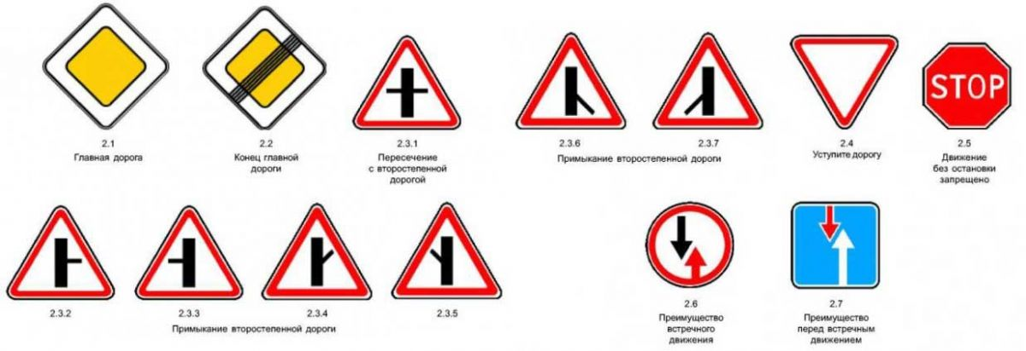
Знаки приоритета указывают очередность проезда того или иного участка дороги/перекрестка: кто из водителей транспортных средств может проехать первым, кто обязан пропустить. В большинстве случаев знаки приоритета выполнены в треугольнике (примыкание дороги, уступить дорогу), однако встречаются также ромбовидные, гексагональный (СТОП), круглый (преимущество встречного движения) и квадратный (преимущество перед встречным движением).
Пояснения по дорожным знакам приоритета

2.1 Главная дорога
Дорога, на которой водитель имеет приоритет проезда перекрёстков. Отменяется знаком 2.2

2.2 Конец главной дороги
Отменяет знак 2.1

2.3.1 Пересечение со второстепенной дорогой
Предупреждает о близости пересечения с второстепенными дорогами одновременно справа и слева

2.3.2 — 2.3.7 Примыкание второстепенной дороги
- 2.3.2 Предупреждает о близости примыкания второстепенной дороги справа
- 2.3.3 Предупреждает о близости примыкания второстепенной дороги слева
- 2.3.4 Предупреждает о близости примыкания второстепенной дороги справа
- 2.3.5 Предупреждает о близости примыкания второстепенной дороги слева
- 2.3.6 Предупреждает о близости примыкания второстепенной дороги справа
- 2.3.7 Предупреждает о близости примыкания второстепенной дороги слева

2.4 Уступите дорогу
Водитель должен уступить дорогу транспортным средствам, движущимся по пересекаемой дороге, а при наличии таблички 8.13 — по главной.

2.5 Движение без остановки запрещено
Запрещается движение без остановки перед стоп-линией, а если ее нет — перед краем пересекаемой проезжей части. Водитель должен уступить дорогу транспортным средствам, движущимся по пересекаемой, а при наличии таблички 8.13 — по главной дороге. Знак 2.5 может быть установлен перед железнодорожным переездом или карантинным постом. В этих случаях водитель должен остановиться перед стоп-линией, а при ее отсутствии — перед знаком.

2.6 Преимущество встречного движения
Запрещается въезд на узкий участок дороги, если это может затруднить встречное движение. Водитель должен уступить дорогу встречным транспортным средствам, находящимся на узком участке или противоположном подъезде к нему. Если навстречу движется мотоцикл без коляски, и с ним возможно разъехаться на узком участке, то можно продолжать движение.

2.7 Преимущество перед встречным движением
Водитель имеет право проехать узкий участок дороги первым.

